

АДМИНИСТРАЦИЯ ГОРОДА БОГОТОЛА
Красноярского края

ПОСТАНОВЛЕНИЕ

« 19 » ___06___2024 г. г. Боготол № 0731-п

Об установлении публичного сервитута в границах земельных участков 24:44:0900015:48 (входит в единое землепользование 24:44:0000000:113), 24:44:0900015:43 (входит в единое землепользование 24:44:0000000:113), 24:44:1000001:126 (входит в единое землепользование 24:44:0000000:129), 24:44:0900015:28, 24:44:1000001:115 (входит в единое землепользование 24:44:0000000:129), 24:44:0900015:47 (входит в единое землепользование 24:44:0000000:113), 24:44:0000000:5346, 24:44:0000000:5524, 24:44:0900007:20 (входит в единое землепользование 24:44:0000000:113), 24:44:0900007:7, 24:44:0900007:18 (входит в единое землепользование 24:44:0000000:113), 24:44:0900007:135, 24:44:0900007:194 и в границах кадастровых кварталов 24:44:0900007, 24:44:1000001, 24:44:0900015 в целях реконструкции воздушной линии электропередачи 0,4 кВ: Л-1 от ТП № 2-25-1 г. Боготол с кадастровым номером 24:44:0000000:1697 в составе объекта «Реконструкция Л-1 от ТП № 2-25-1 г. Боготол (замена провода на СИП протяженностью 0,392 км)

В соответствии со статьей 11 и главой V.7 Земельного кодекса Российской Федерации, Федеральным законом от 06.10.2003 № 131-ФЗ «Об общих принципах организации местного самоуправления в Российской Федерации», Приказом Росреестра от 04.08.2021 N П/0336 «Об утверждении Методических указаний о государственной кадастровой оценке», Постановлением Правительства Красноярского края от 17.11.2020 N 784-п «Об утверждении среднего уровня кадастровой стоимости земель населенных пунктов по муниципальным районам (муниципальным округам, городским округам) Красноярского края», руководствуясь п. 10 ст. 41, ст. 71, ст. 72 Устава городского округа город Боготол Красноярского края, на основании ходатайства Акционерного общества «Красноярская региональная энергетическая компания» от 21.05.2024 № 06-01/5940, учитывая отсутствие заявлений иных правообладателей земельных участков, ПОСТАНОВЛЯЮ:

- Установить публичный сервитут, площадью 759 кв.м, на основании ходатайства Акционерного общества «Красноярская региональная энергетическая компания» (ОГРН 1152468001773, ИНН 2460087269, КПП 246601001, адрес юридического лица: 660049, Красноярский край, г.о. город Красноярск, г. Красноярск, пр-кт Мира, д. 10, помещ. 55), в границах земельных участков: 24:44:0900015:48 (входит в единое землепользование 24:44:0000000:113), 24:44:0900015:43 (входит в единое землепользование 24:44:0000000:113), 24:44:1000001:126 (входит в единое землепользование 24:44:0000000:129), 24:44:0900015:28, 24:44:1000001:115 (входит в единое землепользование 24:44:0000000:129), 24:44:0900015:47 (входит в единое землепользование 24:44:0000000:113), 24:44:0000000:5346, 24:44:0000000:5524, 24:44:0900007:20 (входит в единое землепользование 24:44:0000000:113), 24:44:0900007:7, 24:44:0900007:18 (входит в единое землепользование 24:44:0000000:113), 24:44:0900007:135, 24:44:0900007:194 и в границах кадастровых кварталов 24:44:0900007, 24:44:1000001, 24:44:0900015, сроком на 1 год, в целях реконструкции воздушной линии электропередачи 0,4 кВ: Л-1 от ТП № 2-25-1 г. Боготол с кадастровым номером 24:44:0000000:1697 в составе объекта «Реконструкция Л-1 от ТП № 2-25-1 г. Боготол (замена провода на СИП протяженностью 0,392 км).
- Утвердить границы публичного сервитута согласно Приложению № 1 к настоящему постановлению.
3. Порядок установления охранной зоны с особыми условиями использования территории и содержание ограничений прав на земельные участки в границах таких зон определен Постановлением Правительства РФ от 24.02.2009 № 160 «О порядке установления охранных зон объектов электросетевого хозяйства и особых условий использования земельных участков, расположенных в границах таких зон».
4. Утвердить порядок расчета платы за публичный сервитут в отношении земель и земельных участков, находящихся в государственной и муниципальной собственности и не предоставленных гражданам и юридическим лицам, в соответствии с положениями пунктов 2, 3, 4, 5 статьи 39.46 Земельного кодекса Российской Федерации, Постановлением Правительства Красноярского края от 17.11.2020 N 784-п «Об утверждении среднего уровня кадастровой стоимости земель населенных пунктов по муниципальным районам (муниципальным округам, городским округам) Красноярского края» (Приложение № 2).
5. Плата за публичный сервитут в общем размере 31 (тридцать один) рубль 21 копейка за весь срок действия публичного сервитута вносится Акционерным обществом «Красноярская региональная энергетическая компания» единовременным платежом не позднее шести месяцев со дня принятия настоящего постановления на следующие реквизиты: казн/счет 03100643000000011900 УФК по Красноярскому краю (Администрация города Боготола лиц/счет 04193010370) в ОТДЕЛЕНИЕ КРАСНОЯРСК БАНКА РОССИИ//УФК по Красноярскому краю г. Красноярск, кор/счет 40102810245370000011, БИК 010407105; ИНН/КПП 2444004635/244401001; КБК 11711105410040000120; ОКТМО 04706000.
6. Обязать Акционерное общество «Красноярская региональная энергетическая компания» привести земельные участки в состояние, пригодное для их использования, в срок не позднее, чем месяц после завершения реконструкции воздушной линии электропередачи, для реконструкции которой был установлен публичный сервитут.
7. Публичный сервитут считается установленным со дня внесения сведений о нем в Единый государственный реестр недвижимости.
8. Отделу архитектуры, градостроительства, имущественных и земельных отношений администрации города Боготола:

8.1. Направить копию настоящего постановления в орган регистрации прав.
8.2. Направить обладателю публичного сервитута - Акционерному обществу «Красноярская региональная энергетическая компания» копию настоящего постановления, сведения о лицах, являющихся правообладателями земельных участков, способах связи с ними, копии документов, подтверждающих права указанных лиц на земельные участки.
9. В течение пяти рабочих дней со дня принятия настоящего постановления разместить его на официальном сайте администрации города Боготола https://bogotolcity.gosuslugi.ru/ в сети Интернет.
10. Контроль за исполнением настоящего постановления возложить на заместителя Главы города Боготола по оперативным вопросам и вопросам ЖКХ.
11. Настоящее постановление вступает в силу со дня его принятия.

Глава города Боготола Е.М. Деменкова

Касатова Надежда Владимировна
Можарова Светлана Викторовна
6-34-05
3 экз.
Приложение № 1
к постановлению администрации
города Боготола
от «_19_» _06_ 2024 г. № 0731-п

ГРАФИЧЕСКОЕ ОПИСАНИЕ
местоположения границ населенных пунктов, территориальных зон, особо охраняемых природных территорий, зон с особыми условиями использования территории
Публичный сервитут в целях реконструкции Л-1 от ТП №2-25-1 г. Боготол с кадастровым номером 24:44:0000000:1697
(наименование объекта, местоположение границ которого описано (далее - объект)
Раздел 1
Сведения об объекте
N п/п | Характеристики объекта | Описание характеристик
1 | 2 | 3
1 | Местоположение объекта | Красноярский край, Боготол г
2 | Площадь объекта ± величина погрешности определения площади (P ± ∆P), м² | 759 ± 10
3 | Иные характеристики объекта | Установить публичный сервитут на основании ходатайства акционерного общества «Красноярская региональная энергетическая компания» (660049, Красноярский край, город Красноярск, Мира проспект, дом 10, пом. 55, ОГРН 1152468001773, ИНН 2460087269) в целях реконструкции Л-1 от ТП №2-25-1 г. Боготол с кадастровым номером 24:44:0000000:1697, площадью 759 кв.м, в границах земельных участков 24:44:0900015:48 (входит в единое землепользование 24:44:0000000:113), 24:44:0900015:43 (входит в единое землепользование 24:44:0000000:113), 24:44:1000001:126 (входит в единое землепользование 24:44:0000000:129), 24:44:0900015:28, 24:44:1000001:115 (входит в единое землепользование 24:44:0000000:129), 24:44:0900015:47 (входит в единое землепользование 24:44:0000000:113), 24:44:0000000:5346, 24:44:0000000:5524, 24:44:0900007:20 (входит в единое землепользование 24:44:0000000:113), 24:44:0900007:7, 24:44:0900007:18 (входит в единое землепользование 24:44:0000000:113), 24:44:0900007:135, 24:44:0900007:194 и в границах кадастровых кварталов 24:44:0900007, 24:44:1000001, 24:44:0900015, сроком на 1 год.

Раздел 2
Сведения о местоположении границ объекта
1. Система координат МСК-166, зона 3
2. Сведения о характерных точках границ объекта
Обозначение характерных точек границ | Координаты, м |  | Метод определения координат характерной точки | Средняя квадратическая погрешность положения характерной точки (Mt), м | Описание обозначения точки на местности (при наличии)
Обозначение характерных точек границ | X | Y | Метод определения координат характерной точки |  | Описание обозначения точки на местности (при наличии)
1 | 2 | 3 | 4 | 5 | 6
1 | 691425.13 | 79320.61 | Аналитический метод | 0.1 | -
2 | 691426.28 | 79318.99 | Аналитический метод | 0.1 | -
3 | 691425.25 | 79316.72 | Аналитический метод | 0.1 | -
4 | 691422.56 | 79310.85 | Аналитический метод | 0.1 | -
5 | 691426.67 | 79308.96 | Аналитический метод | 0.1 | -
6 | 691429.18 | 79307.81 | Аналитический метод | 0.1 | -
7 | 691429.68 | 79308.90 | Аналитический метод | 0.1 | -
8 | 691434.11 | 79318.55 | Аналитический метод | 0.1 | -
9 | 691428.63 | 79321.06 | Аналитический метод | 0.1 | -
10 | 691427.51 | 79323.98 | Аналитический метод | 0.1 | -
11 | 691423.33 | 79328.90 | Аналитический метод | 0.1 | -
12 | 691439.12 | 79336.79 | Аналитический метод | 0.1 | -
13 | 691476.35 | 79325.25 | Аналитический метод | 0.1 | -
14 | 691480.43 | 79306.46 | Аналитический метод | 0.1 | -
15 | 691497.82 | 79284.42 | Аналитический метод | 0.1 | -
16 | 691499.36 | 79264.94 | Аналитический метод | 0.1 | -
17 | 691501.15 | 79264.31 | Аналитический метод | 0.1 | -
18 | 691504.83 | 79264.99 | Аналитический метод | 0.1 | -
19 | 691505.95 | 79264.47 | Аналитический метод | 0.1 | -
20 | 691515.12 | 79260.67 | Аналитический метод | 0.1 | -
21 | 691531.55 | 79253.88 | Аналитический метод | 0.1 | -
22 | 691535.38 | 79252.42 | Аналитический метод | 0.1 | -
23 | 691536.65 | 79256.02 | Аналитический метод | 0.1 | -
24 | 691503.12 | 79268.54 | Аналитический метод | 0.1 | -
25 | 691501.92 | 79284.02 | Аналитический метод | 0.1 | -
26 | 691501.70 | 79286.10 | Аналитический метод | 0.1 | -
27 | 691484.17 | 79308.18 | Аналитический метод | 0.1 | -
28 | 691479.85 | 79328.34 | Аналитический метод | 0.1 | -
29 | 691446.90 | 79338.56 | Аналитический метод | 0.1 | -
30 | 691446.34 | 79337.72 | Аналитический метод | 0.1 | -
31 | 691444.86 | 79337.51 | Аналитический метод | 0.1 | -
32 | 691444.14 | 79338.00 | Аналитический метод | 0.1 | -
33 | 691443.85 | 79337.56 | Аналитический метод | 0.1 | -
34 | 691438.68 | 79341.04 | Аналитический метод | 0.1 | -
35 | 691417.97 | 79330.70 | Аналитический метод | 0.1 | -
36 | 691418.23 | 79330.28 | Аналитический метод | 0.1 | -
37 | 691421.87 | 79325.64 | Аналитический метод | 0.1 | -
38 | 691421.25 | 79325.17 | Аналитический метод | 0.1 | -
1 | 691425.13 | 79320.61 | Аналитический метод | 0.1 | -

3. Сведения о характерных точках части (частей) границы объекта
Обозначение характерных точек части границы | Координаты, м |  | Метод определения координат характерной точки | Средняя квадратическая погрешность положения характерной точки (Mt), м | Описание обозначения точки на местности (при наличии)
Обозначение характерных точек части границы | X | Y | Метод определения координат характерной точки |  | Описание обозначения точки на местности (при наличии)
1 | 2 | 3 | 4 | 5 | 6
- | - | - | - | - | -

Раздел 3
Сведения о местоположении измененных (уточненных) границ объекта
1. Система координат МСК-166, зона 3
2. Сведения о характерных точках границ объекта
Обозначение характерных точек границ | Существующие координаты, м |  | Измененные (уточненные) координаты, м |  | Метод определения координат характерной точки | Средняя квадратическая погрешность положения характерной точки (Mt), м | Описание обозначения точки на местности (при наличии)
Обозначение характерных точек границ | X | Y | X | Y | Метод определения координат характерной точки |  | Описание обозначения точки на местности (при наличии)
1 | 2 | 3 | 4 | 5 | 6 | 7 | 8
- | - | - | - | - | - | - | -

3. Сведения о характерных точках части (частей) границы объекта
Обозначение характерных точек части границы | Существующие координаты, м |  | Измененные (уточненные) координаты, м |  | Метод определения координат характерной точки | Средняя квадратическая погрешность положения характерной точки (Mt), м | Описание обозначения точки на местности (при наличии)
Обозначение характерных точек части границы | X | Y | X | Y | Метод определения координат характерной точки |  | Описание обозначения точки на местности (при наличии)
1 | 2 | 3 | 4 | 5 | 6 | 7 | 8
- | - | - | - | - | - | - | -

Раздел 4
Схема расположения границ публичного сервитута
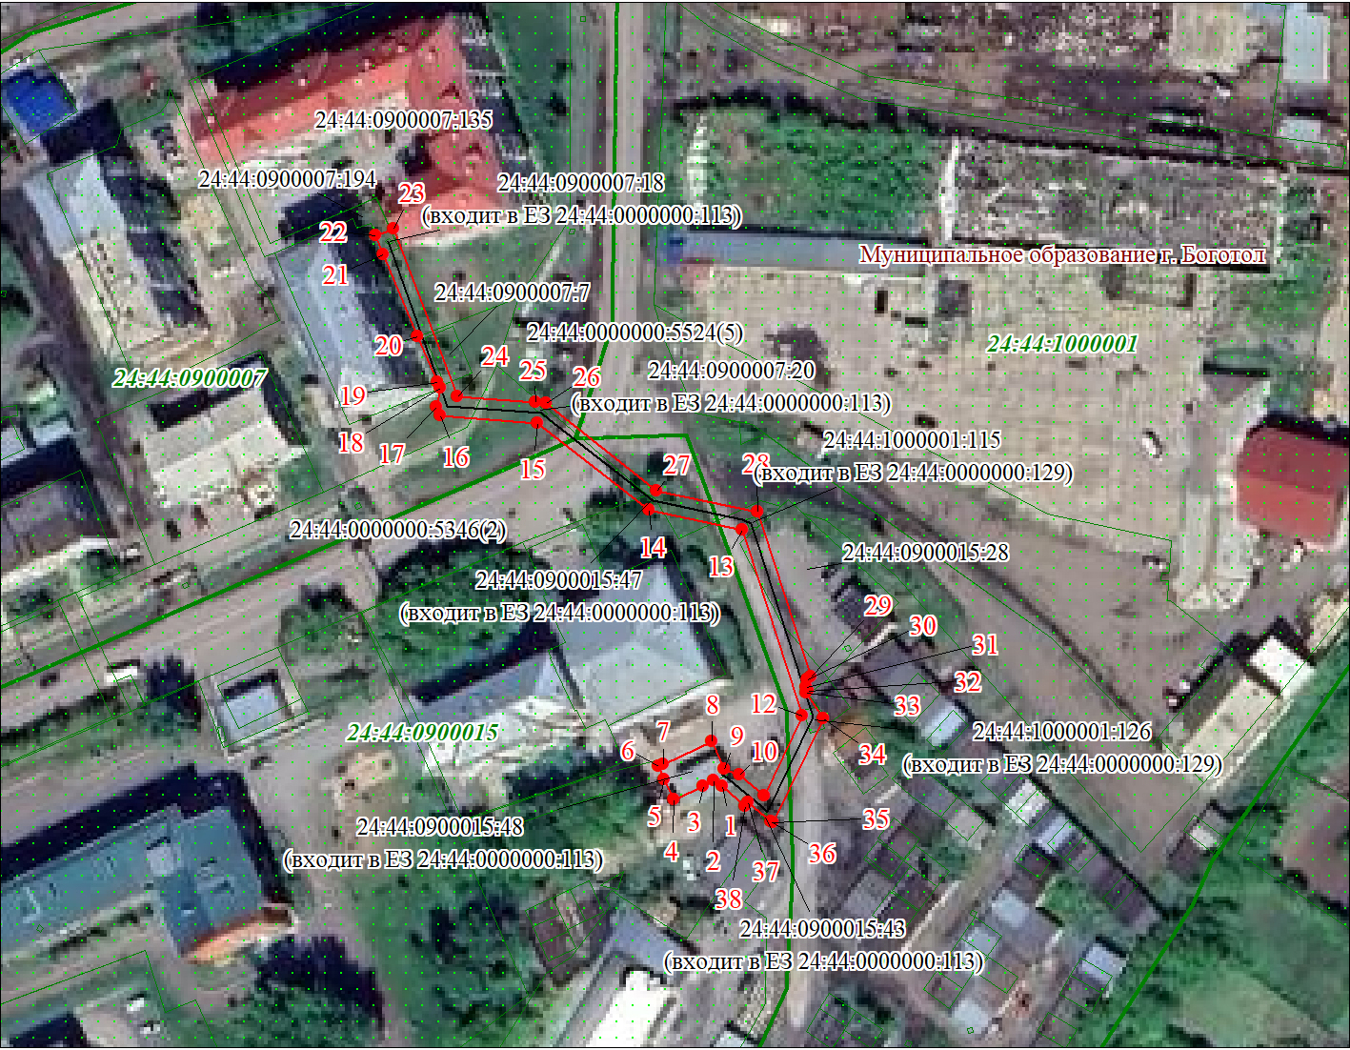
Масштаб 1:1500

Используемые условные знаки и обозначения:
 | Характерная точка границы публичного сервитута
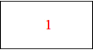 | Надписи номеров характерных точек границы публичного сервитута
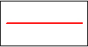 | Граница публичного сервитута
 | Граница кадастрового квартала
24:44:090 | Обозначение кадастрового квартала
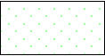 | Существующая часть границы, имеющиеся в ЕГРН сведения о которой достаточны для определения ее местоположения
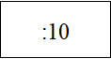 | Надписи кадастрового номера земельного участка
 | Проектное местоположение инженерного сооружения
Дата 16.05.2024 г.

Приложение № 2
к постановлению администрации
города Боготола
от « 19 » _06_ 2024 г. № 0731-п

Порядок расчета платы за публичный сервитут
в отношении земель и земельных участков, не предоставленных гражданам и юридическим лицам

№ | Кадастровый номер земельного участка (кадастрового квартала) | Площадь публичного сервитута в границах земельного участка (кадастрового квартала) | Кадастровая стоимость 1 кв.м. (средний показатель / уровень кадастровой стоимости земельных участков по муниципальному образованию) | Расчет платы за публичный сервитут  (1 год) | Плата за публичный сервитут (период - 1 год), руб.коп.
1. | 24:44:0900015:48 (входит в единое землепользование 24:44:0000000:113) | 86 | 256,76 | 256,76 х 86 х 0,01% х 1 | 2,21
2. | 24:44:0900015:43 (входит в единое землепользование 24:44:0000000:113) | 1 | 256,76 | 256,76 х 1 х  0,01% х 1 | 0,03
3. | 24:44:1000001:126 (входит в единое землепользование 24:44:0000000:129) | 12 | 254,51 | 254,51 х 12 х 0,01% х 1 | 0,30
4. | 24:44:1000001:115 (входит в единое землепользование 24:44:0000000:129) | 4 | 254,51 | 254,51 х 4 х 0,01% х 1 | 0,10
5. | 24:44:0000000:5524 | 93 | 254,51 | 254,51 х 93 х 0,01% х 1 | 2,37
6. | 24:44:0000000:5346 | 123 | 254,51 | 254,51 х 123 х 0,01% х 1 | 3,13
7. | 24:44:0900015:47 (входит в единое землепользование 24:44:0000000:113) | 1 | 256,76 | 256,76 х 1 х 0,01% х 1 | 0,03
8. | 24:44:09000007:20 (входит в единое землепользование 24:44:0000000:113 | 3 | 256,76 | 256,76 х 3 х  0,01% х 1 | 0,08
9. | 24:44:0900007:7 | 18 | 1093,32 | 1093,32 х 18 х 0,01% х 1 | 1,97
10. | 24:44:0900007:18 (входит в единое землепользование 24:44:0000000:113) | 1 | 256,76 | 256,76 х 1 х  0,01% х 1 | 0,03
11. | 24:44:0900007:194 | 12 | 1838,31 | 1838,31 х 12 х 0,01% х 1 | 2,21
12. | 24:44:0900007:135 | 64 | 1825,74 | 1825,74 х 64 х 0,01 х 1 | 11,68
13. | 24:44:0900007 | 53 | 265,89 | 265,89 х 53 х 0,01 х 1 | 1,41
14. | 24:44:0900015 | 87 | 265,89 | 265,89 х 87 х 0,01 х 1 | 2,31
15. | 24:44:1000001 | 126 | 265,89 | 265,89 х 126 х 0,01 х 1 | 3,35
Итого: |  |  |  |  | 31,21

Расчет платы за публичный сервитут произведен в соответствии п.4 ст. 39.46 Земельного кодекса Российской Федерации, согласно которому, плата за публичный сервитут в отношении земельного участка, находящегося в государственной или муниципальной собственности и не обремененного правами третьих лиц, устанавливается в размере 0,01 процента кадастровой стоимости такого земельного участка за каждый год использования этого земельного участка. При этом плата за публичный сервитут, установленный на три года и более, не может быть менее чем 0,1 процента кадастровой стоимости земельного участка, обремененного сервитутом, за весь срок сервитута

